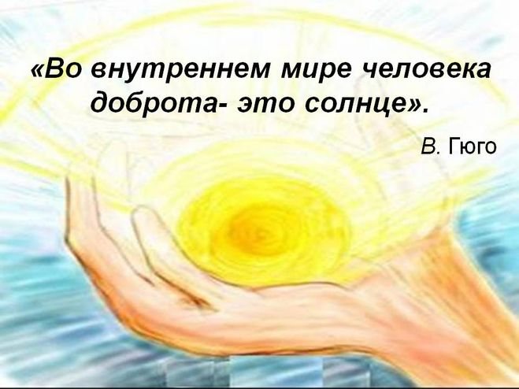
Руководитель проекта : Мартынюк Елена Владимировна.

С. Новомихайловское
Творчество-это не сумма знаний, а особая направленность интеллекта, особая взаимосвязь между интеллектуальной жизнью личности и проявлением её сил в активной деятельности.
В. А. Сухомлинский.
Задачи проекта« Эра добра и милосердия»
- Воспитать у учащихся доброту и уважение к окружающим.
- Расширить знания школьников о вежливых и добрых словах и их применение в жизненных ситуациях,
- Развивать умение оценивать поведение окружающих и собственные поступки, воспитать навыки культуры речи.
Цель проекта:
- Поговорить о лучших качествах человека, показать, что милосердие, доброта – первооснова человека, основа человеческих отношений;

- Способствовать развитию умений работать в группе, вести дискуссию, отстаивать свою точку зрения;

- Развитие творческих способностей.

Над проектом работали учащиеся 4 класса

- Народная мудрость « Доброго человека дела славят»
- Пословицы и поговорки о доброте и милосердии.
- Стихи о доброте и милосердии.
- Наши соотечественники в мирное время.
- Милосердие во время войны.
- Сестры милосердия.

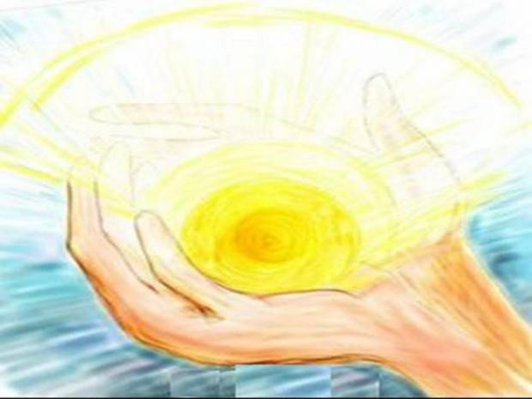

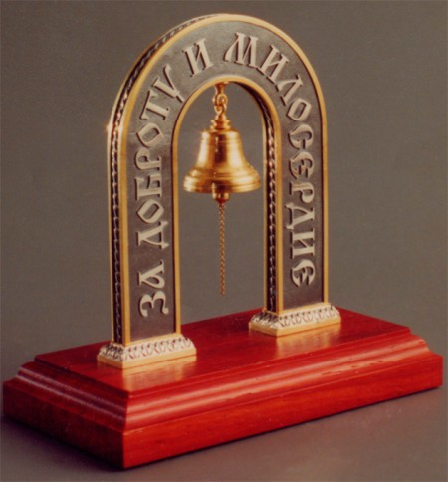

Путь к доброте нелегкий, долгий путь, на котором человека ожидают взлеты и падения, спуски и подъемы, чередования добра и зла. Научиться быть по-настоящему добрым трудно. Человек должен чаще останавливаться и размышлять о своих поступках. Человеческая доброта, милосердие, умение радоваться и переживать за других людей – основы человеческого счастья.
А вот послушайте "Сказание»
Когда Бог сотворил землю, она колебалась и дрожала, пока не воздвигнуты были на ней горы, чтобы она стала непоколебимой. Тогда ангелы спросили: "О, Боже! Есть ли в Твоем Творении что-нибудь крепче этих гор?" Бог отвечал: "Железо крепче гор, так как оно разбивает их". А есть что-нибудь сильнее железа?" – "Да, огонь сильнее железа, потому что он расплавляет его". – "А есть что-нибудь из созданного Тобой сильнее огня?" – "Есть, вода, так как она тушит огонь". – "О, Боже, но есть ли что-нибудь сильнее воды?" – "Да, ветер сильнее воды, так как он заставляет и ее двигаться". – "О, Вседержитель наш! Есть ли что-нибудь из созданного Тобой сильнее ветра?" – "Есть, добрый человек, и его поступки»
Нам приятнее находиться в обществе добрых людей, но для этого мы должны быть сами добрыми людьми. Давайте составим с вами правила доброты, пользуясь которыми мы станем по-настоящему добрыми. 1)Помогать людям.
2) Защищать слабого.
3) Делиться последним с другом.
4) Не завидовать.
5) Прощать ошибки другим.
*Совершайте хорошие дела просто так, из хороших побуждений.
*Любите людей знакомых и не знакомых, не обижайте их.
*Призывайте окружающих хорошо относиться друг к другу.
*Делайте добро для близких и друзей.
*Не завидуйте!
*Не вредничайте!
*Не грубите.
ПОМНИ:Попробуй не наступить, а уступить.
Не захватить, а отдать.
Не кулак показать, а протянуть ладонь.
Не спрятать, а поделиться.
Не кричать, а выслушать.
Не разорвать, а склеить.
ПОПРОБУЙ – И ТЫ УВИДИШЬ, КАКИМИ ТЁПЛЫМИ, РАДОСТНЫМИ, СПОКОЙНЫМИ СТАНУТ ТВОИ ОТНОШЕНИЯ С ОКРУЖАЮЩИМИ ЛЮДЬМИ, КАКОЕ УДИВИТЕЛЬНОЕ ЧУВСТВО СОГРЕВАЕТ СЕРДЦЕ, СТАРАЙСЯ РАДИ СЕБЯ САМОГО НЕ ПРИЧИНЯТЬ ВРЕДА ДРУГОМУ ЧЕЛОВЕКУ.

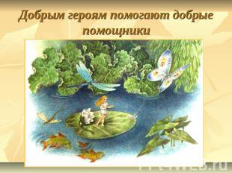

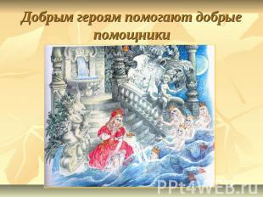

- Доброе слово лечит, а злое калечит.
- Злой не верит, что есть добрый.
- Добрая слава лежит, а худая бежит.
- Доброго чтут, а злого не жалуют.
- Учись доброму, худое на ум не пойдёт.
- Добра желаешь, добро и делай.
- Добро поощряй, а зло порицай.
- Сделаешь худо, не жди добра.
- Добро творить – себя веселить.
- Делать добро спеши.
- С добрым жить хорошо.
- Добрый человек добру и учит.
• Доброта без разума пуста.
• Доброе дело питает и душу и тело.
• Добрый человек в добре живет век.
• Чего не сделаешь силком, того добьешься добром.
• Красота до вечера, а доброта навеки.
• Доброе братство лучше богатства.

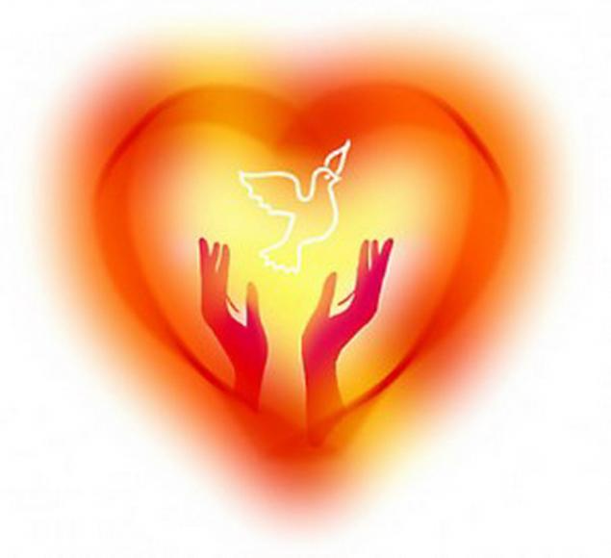

Сергей Красников « Проявим милосердие к другим»
Проявим милосердие к другим,
И совесть, душу вечно сохраним…
Во имя милосердия любви,
Ох, как пути, дороги все трудны…

Земля моя родная благодать,
Желаю я свою любовь отдать,
И милость Божью проявить…
Душу и жизнь. С любовью воскресить…

Пусть милосердие будет иногда,
Как скажем, течет вода всегда,
Да будет наш гуманный этот свет…
Призыв от Бога данный в мой сонет…

О, мир безжалостный, довольно дыр!
Устраивать прилюдно лживый пир ,
Довольно, хватит мрака, черноты…
Нам нужно просто жить для всей мечты…

Пусть возгорится Полярная звезда,
Пусть к нам приходит любовь всегда
Мы милосердие будем проявлять
«А знаешь, есть в мире хорошие люди..» Людмила Сопина
А знаешь, есть в мире хорошие люди:
Есть люди-улыбки и люди-сердца,
А значит, наверное, все еще будет.
Нам надо лишь жить от души, до конца,
Встречая рассветы с надеждой о чуде,
Расставшись с любовью мечтать о другой,
Что завтра тебя непременно разбудит
И в радостный мир поведет за собой.
А знаешь, есть в мире хорошие люди:
Есть люди-открытки с открытой душой.
И только они знают тайну о чуде.
Их мало, а мир бесконечно большой!!!
Как важно быть добрей немного....
Как важно быть добрей немного,
Дарить души своей тепло,
Избрать своей судьбы дорогу,
Пройти её, смертям назло.
Как важно жить любовью милой,
Забыв про ложь, забыв про боль,
Любовь тебе дарует силы,
Ты только верить ей позволь.
Как важно чувствовать и верить,
Что людям ты необходим,
Открыть души златые двери
И смыть слезами старый грим.
Как важно просто жить на свете,
Любить, дышать и жить Весной,
Пускай Любовь на всё ответит,
Укажет вечный путь земной.
Как важно знать, что где-то рядом
Есть тот, кто до конца поймёт,
Как жизни вечная награда,
Как сказочный души полёт.
Как важно улыбнуться снова,
Тому, кто той улыбки ждал,
Не нужно Счастья нам иного,
Лишь только жизни идеал.
Как важно Счастье видеть всюду,
Смотря в глаза, как в зеркала
И просто сохранить как чудо,
Ту душу, что всегда светла.

Богомаз Ирина «Что такое доброта»
Отчего, скажи скорей,
Мир становится добрей?
Оттого, что кто-то счастлив,
От простого слова «Здравствуй!»
И от смеха малышей,
И от солнечных лучей,
От подснежников в лесу,
Что я маме принесу.
От березки под окном,
Что стучится веткой в дом.
От прохлады ручейка,
От цветного мотылька,
И от радуги над речкой,
И от дров, трещащих в печке,
Оттого, что рядом друг,
И от бабушкиных рук.
От снежинок на ресницах,
И от сказки, что нам снится.
И от запаха сирени,
И от соловьиной трели.
Мир загадочный, огромный,
Посмотри, какой он добрый.
Так давай и я и ты
Ему добавим доброты.

Наталья Губская «Каждый в этом мире ищет пониманья»
Каждый в этом мире ищет пониманья,
Нежности, тепла и состраданья.
Но, как редко кто-то ощущает,
Что Господь бездушья не прощает.

Мы хотим, чтоб нас всегда любили.
С нежностью, чтоб на руках носили.
Почему же сами не даем
То, что от других всегда так ждем?

Прав лишь тот, кто ясно понимает:
Без усилья счастья не бывает.
Поделись душевной теплотой
Ею мир - поделится с тобой.

Библия

Приходим в мир мы – сделать жизнь светлее,

Хотя б на малый, скромный огонек,

Тот, что в ладонях пронести сумеем

Сквозь мрак и ветер жизненных дорог.

Не ждать взамен похвал или награды, -

Даря добро, нельзя таить корысть.

Так дарит нам весна – цветенье сада,

Так небо дарит – голубую высь.

«Бог посылает дождь и на плохих и добрых…»

Воды живой всем подает глоток.

Так солнце согревает души скорбных

И даже самый маленький цветок.

И нам нельзя пройти свой путь иначе.

Ведь мир велик и каждый – странник в нем.

Ты слышишь? Кто-то у дороги плачет…

Раскрой ладонь – и одари теплом!

Мостовая З.В. «Умей..»
За боль умей благодарить ,
Умей понять других тревогу .
Умей скорбящим скорбь дарить ,
Заблудшим - указать дорогу.
Умей упавшего поднять
И с нищим поделиться хлебом ,
Убогого умей понять ,
Он как и ты ,дарован небом .
Обиды все забыть сумей ,
Хотя бывает очень сложно ...
Умей ценить ,любить умей ,
Жить по -другому невозможно!

Федор Ушаков

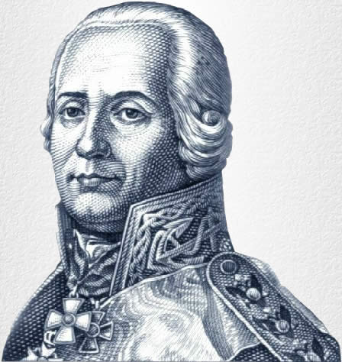
Знаменитый русский адмирал Федор Федорович Ушаков родился в 1744 г. в Ярославской губернии в небогатой дворянской семье. Окончил Петербургский морской кадетский корпус. Прослужил в военно-морском флоте 38 лет, из них более двадцати лет – на Черном море.
Перечень его заслуг перед Отечеством огромен. Ушаков участвовал в строительстве Севастопольской военно-морской базы. В русско-турецкой войне 1787-1791 гг. одержал несколько ярких морских побед, самым знаменитым из которых было сражение у мыса Калиакриа (1791 г.). Эта победа обессмертила имя Ушакова, поставив его в ряд самых знаменитых флотоводцев мира.
Отойдя от служебных дел, он переехал на постоянное место своей земной жизни: в тихую деревню Алексеевку в Темниковском уезде, вблизи Санаксарского монастыря.
Все, что имел, отдавал он "на воспомоществование ближним и страждущим». Еще в 1803 году им были внесены двадцать тысяч рублей в Опекунский совет Санкт-Петербургского воспитательного дома. "Я давно имел желание все сии деньги без изъятия раздать бедствующим и странствующим, не имеющим жилищ, одежды и пропитания,"- писал Ушаков. Не только крестьяне окрестных деревень и жители города Темникова, но и из отдаленных мест приезжали к нему многие за помощью и утешением.

В годы Отечественной войны 1812 года он на свои деньги устроил госпиталь для раненых.
Скончался прославленный адмирал 2 октября 1817 года и погребен по желанию его в монастыре. Когда гроб с его телом при большом стечении народа был вынесен на руках из города, его хотели положить на подводу, но народ продолжал нести его до самой Санаксарской обители.
В 1991 году Санаксарский монастырь был возвращен Русской Православной Церкви. На его приходят многочисленные паломники, среди которых часто можно видеть воинов-моряков. Они приходят поклониться Феодору Феодоровичу Ушакову, ревностному служителю Отечеству, явившему собою великий пример воинской доблести, милосердия и христианского благочестия.
За подвижнические труды в служении Отечеству, благочестивую жизнь, праведность, милосердие и самоотверженный подвиг благотворительности адмирал российского флота Федор Ушаков причислен в 2000 году Русской Православной Церковью к лику святых. Впервые в истории христианства в лике святых прославлен флотоводец.
- Множество примеров проявления милосердия можно привести из настоящей жизни, сегодня мы остановимся на человеке, которого знают не только в нашей стране, но и за рубежом.

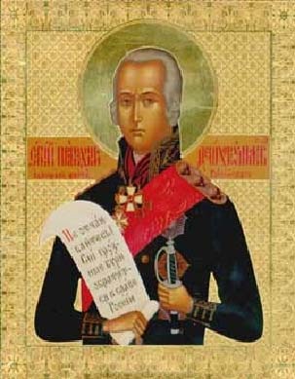

Леонид Михайлович Рошаль

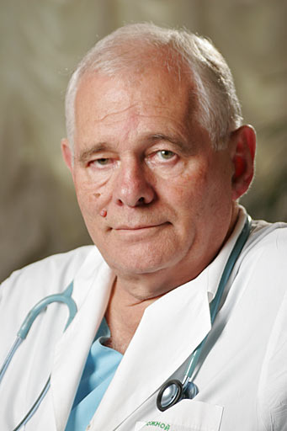Леонид Михайлович Рошаль родился 27 апреля 1933 г. в г. Ливны Орловской области в семье военного летчика.
В 1957 г. Окончил медицинский институт по специальности педиатр. Затем был направлен на работу детским участковым врачом. С 1981 года возглавляет отделение неотложной хирургии и травмы детского возраста НИИ педиатрии Научного Центра Здоровья детей РАМН. Профессор, автор свыше 200 научных статей и 7 книг.

Леонид Рошаль является экспертом Всемирной организации здравоохранения, председателем Международного Комитета помощи детям при катастрофах и войнах Всемирной ассоциации неотложной помощи и медицины катастроф (WADEM). Член комиссии по правам человека при Президенте Российской Федерации.
В 1996 году журналисты назвали Леонида Рошаля Детским доктором мира.
Врачи созданной Леонидом Рошалем бригады международной скорой помощи готовы в любой момент придти на помощь детям, попавшим в беду в любой точке мира. Состав врачей остается практически неизменным с момента создания бригады в 1988 году после землетрясения в Спитаке. С тех пор бригада более 20 раз вылетала в районы стихийных бедствий, техногенных катастроф, военных действий. Работа на ликвидации последствий железнодорожной катастрофы под Уфой и взрыва завода в Усть-Каменогорске, поездки в зоны боевых действий в Румынии, Югославии, Абхазии и Грузии, Армении и Азербайджане, Израиле и Чечне, в пострадавшие от землетрясений Египет и Японию, Грузию и на Сахалин, в Калифорнию и Индию, Афганистан и Турцию. 9 мая 2002 года в Каспийске, где от теракта пострадало много детей, бригада Рошаля работала уже через несколько часов после взрыва. 27 детей, раненных при взрыве, удалось спасти. В этом значительная заслуга бригады доктора Рошаля.
В дни трагических событий на Дубровке Леонид Рошаль сумел несколько раз пройти в зал, где находились заложники "Норд-Оста", вел переговоры с террористами, выводил оттуда детей, передавал медикаменты, оказывал помощь больным и раненым.
За мужество и самоотверженность, проявленные при исполнении гражданского долга в ходе операции по спасению заложников в театральном центре на Дубровке, 5 ноября 2002 года Леониду Рошалю вручена премия "Национальный герой".
Пока мы боль чужую чувствуем,
Пока живёт в нас сострадание,
Пока мечтаем мы и буйствуем,
Есть в нашей жизни оправдание.

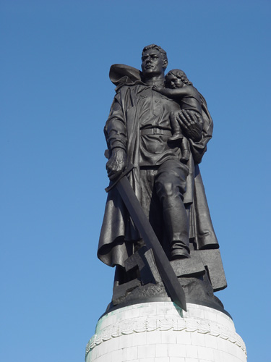

А. Прокофьева «Это было в мае на рассвете»
Это было в мае на рассвете,
Нарастал у стен рейхстага бой.
Девочку немецкую заметил
Наш солдат на пыльной мостовой.

У столба, дрожа, она стояла,
В голубых глазах застыл испуг,
А куски свистящего металла
Смерть и муку сеяли вокруг…

Тут он вспомнил, как, прощаясь летом,
Он свою дочурку целовал,
Может быть, отец девчонки этой
Дочь его родную расстрелял…

Но сейчас в Берлине под обстрелом
Полз боец и, телом заслоня,
Девочку в коротком платье белом
Осторожно вынес из огня.

- Считается, что прототипом для скульптора послужил советский солдат, уроженец села Вознесенка Тисульского района Кемеровской области, Николай Масалов, спасший немецкую девочку во время штурма Берлина в апреле 1945 года.

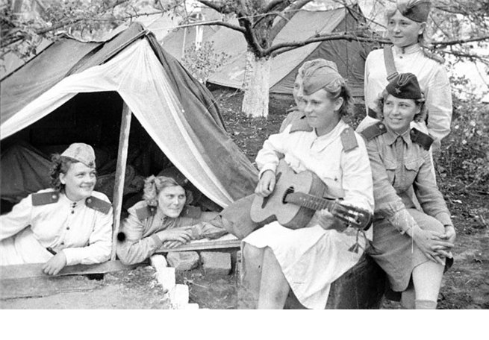

- Настоящий подвиг во время разных войн совершали женщины, которые добровольно отправлялись на фронт для спасения жизни наших воинов.
СЕСТРЫ милосердия. Медицинские сестры. А чаще просто "сестрички"...
Сколько людей на протяжении веков были обязаны им своей жизнью! Пожалуй, одним из самых ярких образов их подвижничества можно считать эпизод в фильме "Они сражались за Родину", где маленькая хрупкая девчушка тащит через бескрайнее поле израненного бойца. Но это - кино, а сколько подобных эпизодов было в реальности!
Итак, первыми в мире женщинами, которые добровольно и организованно отправились на фронт для оказания помощи раненым воинам, были сестры милосердия московской Никольской обители. Это событие произошло во время Крымской войны 1853-1856 гг. А в 1854 г. великая княгиня Елена Павловна учредила первую в России и Европе специализированную общину сестер милосердия, которые проходили подготовку для работы непосредственно в рядах действующей армии, называлась она Крестовоздвиженская. Непосредственное руководство и организационную деятельность в формировании нового социального института осуществлял знаменитый врач, основоположник полевой хирургии Николай Пирогов. О действиях сестер милосердия прекрасно рассказал в своих "Севастопольских рассказах" Лев Толстой. 68 из прибывших на фронт женщин были награждены медалью "За оборону Севастополя", среди них - Бакунина, Карцева, Стахович и др. Из 120 сестер Крестовоздвиженской обители, которые работали в осажденном Севастополе, 17 погибли при исполнении служебных обязанностей, а баронесса Юлия Вревская умерла от тифа в полевом лазарете.

